附件：《福清市350181-05-J-58地块控制性详细规划》
一、主要内容
1、规划范围
本次规划地块属于福清市中心城区城中组团，位于清盛大道与福百路交叉口东北侧，规划用地总面积1.87公顷。
2、地块使用性质
地块用地性质分类和代码均采用国标《城市用地分类与规划建设用地标准（GB 50137-2011）》，本规划地块350181-05-J-58用地性质为B1（商业设施用地）
3、地块控制指标
容积率不高于3.8，建筑密度不高于50%，绿地率不低于25%。
4、城市设计引导
通过石材、玻璃等与传统材料的结合通过立面虚实变化来塑造现代商业建筑风格，突出生活氛围和街区感。注意参考地方性建筑材料的物理特性与美学特性。

二、规划图纸
1、土地利用规划图
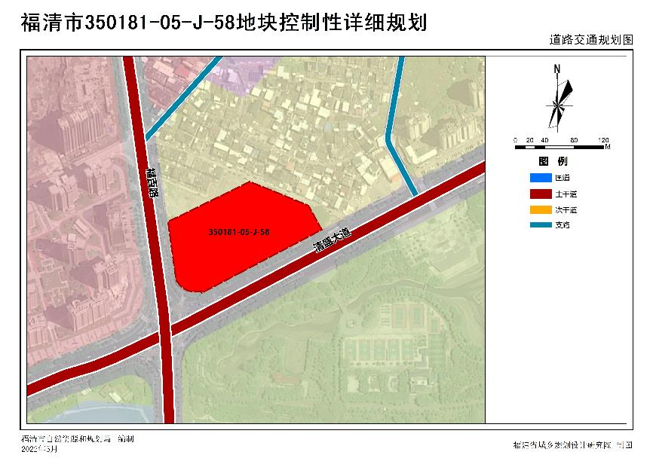
2、道路交通规划图
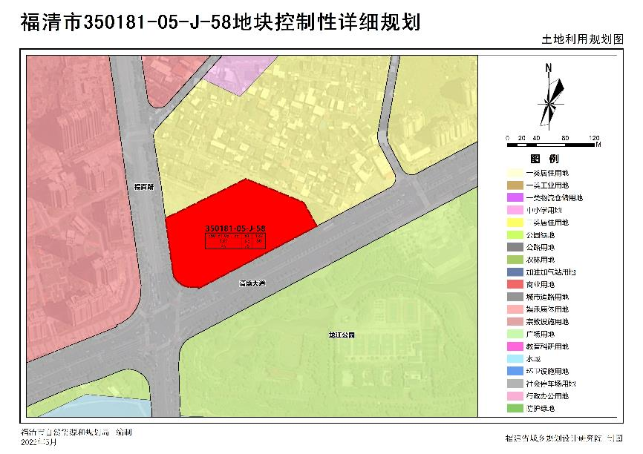
3、地块图则
